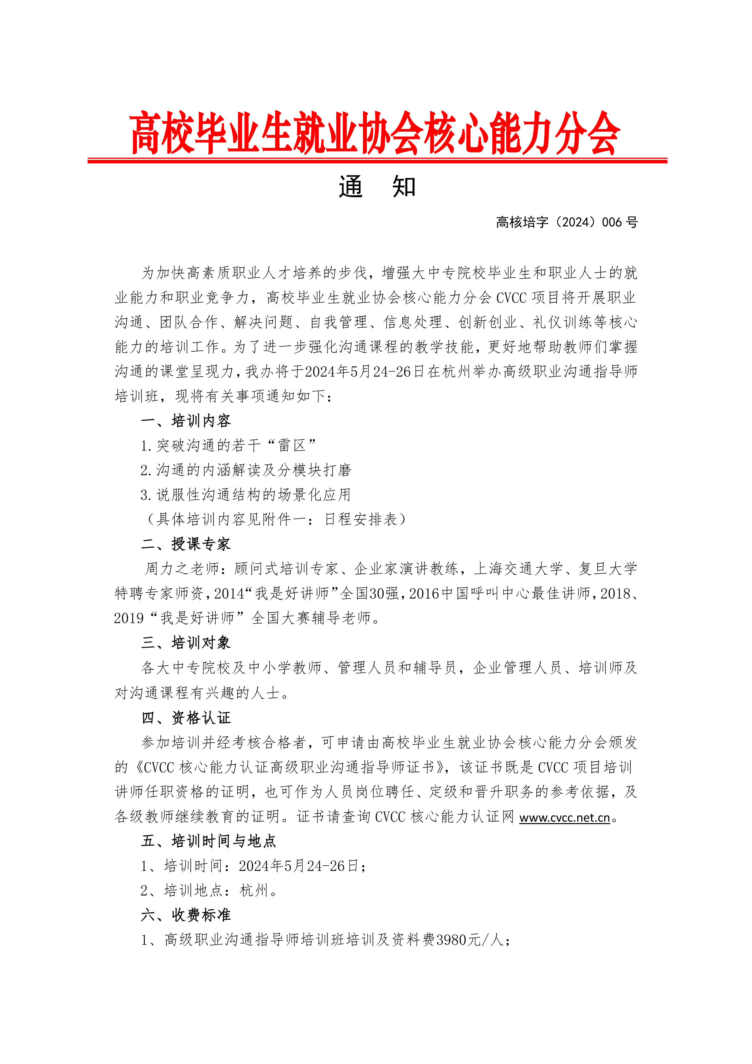
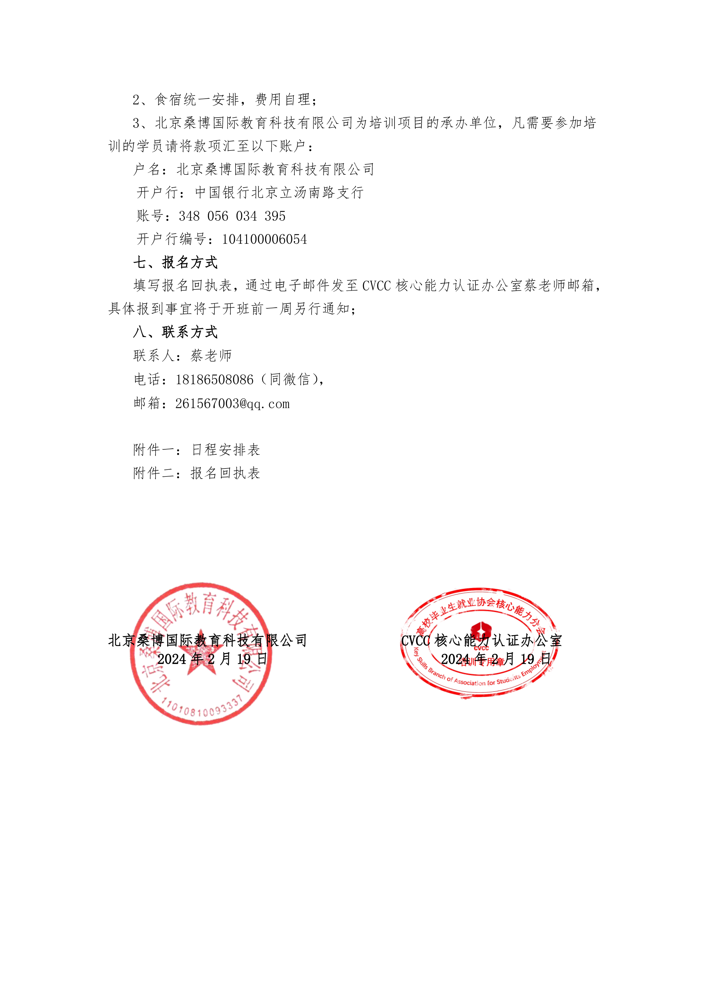
附件一：
CVCC核心能力高级职业沟通指导师培训班日程安排表
（时间：2024年5月24日-2024年5月26日，地点：杭州）
时间：2024年5月24日-26日 上午9:00-12:00，下午14:00-17:00；
主讲：周力之老师 培训主题：有章可循的沟通艺术
1、突破沟通的若干“雷区”  1.1沟而不通面面观  春节团圆，沟通引发不和谐  学生抱怨，棘手问题如何解  向上沟通，汇报经常被打断  向下沟通，昏昏欲睡一大片  1.2闻其声而知其风  识别和匹配沟通风格；沟通风格测试及场景演练  1.3察其风而知其志  责任感是沟通的底层逻辑；观其志而知其德  案例：有担当更愿主动沟通  1.4 沟通案例“大家来找茬”  结构化思考与表达；MECE原则的应用  1.5沟通中的集中思维模型应用  点状/线性/结构/系统思维及优缺点  1.6表达冗余型及其突破  复杂问题简单讲的三步曲；凝练表达的PRAS方法  1.7数字堆砌型及其突破  沟通中的数据说服力；数据呈现的四个原则  1.8自说自话型及其突破  沟通中的互动设计；如何做到“立体”传播  1.9归因偏颇型及其突破  归因分析避免“幸存者偏差”  如何避免“基本归因错误”  1.10案例缺失型及其突破  沟通中的故事甄选；生动表达的六要素  2、沟通的内涵解读及分模块打磨  2.1“沟通“的内涵解读  厘清“事实”与“情感”； 水利万物而不“争”  先处理心情，再处理事情；3F倾听的应用  2.2如何避免刺激性语气和动作  细分沟通目的；理解他人及悦纳自己  沟通中“六秒钟情商”的应用  2.3词汇的精准调用与流畅表达  提高概括能力的四种方法；生动表达的六要素  2.4沟通中的亮点打造  笑点破冰开心门；悬念设计有方法  沟通尾声有仪式 | 2.5沟通中金子般的观点打造  快速类比，点穴概括  熟悉的起点，新颖的制高点  老话新说，听觉美感  2.6恰当的沟通角色选择  主导者、配合者、倡议者  支持者、激发者、点拨者、协调者  2.7语速、语调及亮音的展现  语速控制；重音与语调控制  富含情感地表达  2.8肢体语言的搭配  “声情并茂“如何把握  “大方得体“如何拿捏  3、说服性沟通结构的场景化应用  3.1说服性沟通的结构之一：递进式表达  过去--现在--未来  即小见大，层层递进  3.2说服性沟通的结构之二：化抱怨为协作  从冷战、逃避到高效协作  如何实现共赢沟通  3.3说服性沟通的结构之三：层次为先  抱怨应对的沟通话术  高情商回应的话术层次  3.4说服性沟通的结构之四：事物协调五步曲  营造沟通“软环境”  事物协调五步曲  3.5说服性沟通的结构之五：巧选沟通入口  选择恰当的沟通“入口”  沟通中的立场与角度  3.6说服性沟通的结构之六：黄金圈  黄金圈的逻辑结构  黄金圈的多场景应用  3.7 说服性沟通的方法之七：苏格拉底法  丝丝入扣的提问  引导出来的结论更易被执行  3.8 说服性国通的方法之八：教练式沟通  3.9 课程回顾，Q&A
附件二：CVCC核心能力高级职业沟通指导师培训班报名回执表
地点：杭州
时间：2024年5月24日-2024年5月26日
单位  名称 |  |  |  |  |  |  | 住宿标准  （拼房 / 单住）
序号 |  | 姓名 | 性别 | 职务 | 手机号码 | 电子邮箱 | 标间（2人） | 单间（1人）
报名回执信息 | 1
报名回执信息 | 2
报名回执信息 | 3
报名回执信息 | 4
报名回执信息 | 5
报名回执信息 | 6
报名回执信息 | 7
报名回执信息 | 8
培  训  单  位  信  息 |  | 户名 | 北京桑博国际教育科技有限公司 |  | 缴费方式 | 汇款 / 刷卡/ 现金（勾选）
 |  | 开户行 | 中国银行北京  立汤南路支行 |  | 缴费方式 | £汇款  £刷卡  £现金
 |  | 账号 | 348056034395 |  | 缴费方式
 |  | 开户行  编号 | 104100006054 |  | 缴费方式
其他 |  | 发票  明细 | 项目 |  | 培训费
 |  | 发票  明细 | 发票抬头
 |  | 发票  明细 | 发票税号
 |  | 参训学员到达日期
1、会务组联系人：蔡明辰老师18186508086（同微信）； 邮箱：261567003@qq.com
- 请将报名回执发送至会务组指定邮箱或者微信，回执表命名格式：学校+杭州高级职业沟通师资班，在报名截止日期前回传。
3、若拼房住，有指定拼房对象或自己单住一间标间请告知会务组蔡明辰老师。
报名提示：单位报名回执表请在每期班开班前一周上传。开班报到时提交以下资料：
1.全国核心能力认证就业指导师证书申请表电子版；
2.免冠证件（蓝底）近照2寸的电子版一份；
3.身份证复印件一份。师资班培训详细安排见每期班的培训报到须知。

附件三：
高校毕业生就业协会核心能力分会
CVCC核心能力高级职业沟通指导师证书申请表
姓名 |  | 性别 |  |  | 出生年月 |  |  | 电子  彩色照片一张  （一寸）
职业 |  | 职称 |  |  | 民族 |  |  | 电子  彩色照片一张  （一寸）
工作单位 |  |  |  |  |  |  |  | 电子  彩色照片一张  （一寸）
通讯地址 |  |  |  |  |  |  |  | 电子  彩色照片一张  （一寸）
电子邮箱 |  |  |  |  | QQ
身份证号码 |  |  |  |  | 邮政编码
手机 |  |  |  | 座机
培训时间 |  |  |  | 证书申请模块 |  |  | 高级职业沟通指导师证书
任 职
经 历
CVCC办公室  意见 | 年 月 日

说明：1、表中每一项应填写工整、准确。
2、此表复印有效。
3、此申请表是办理证书所需要的材料之一。并请准备齐全材料后一起发至邮箱：261567003@qq.com【办理证书所需要材料有：证书申请表、1寸电子版证件照片、反正面电子版身份证（全部要电子版）】.
联系人-蔡明辰老师：18186508086（同微信）；

